

**Universidad Técnica Nacional**

**Sede Central Alajuela - Campus CUNA**

**CURSO: IEL-525 LABORATORIO DE ELECTRÓNICA I**

**III CUATRIMESTRE DE 2020**

**GRUPO 02**

**DOCENTE: RONALD SABORÍO RODRÍGUEZ**

**QUIZ No.6**

**PUNTOS TOTALES: 10 PUNTOS**

**FECHA Y HORA DE ENTREGA: 02/11/2020 A LAS 9:30 P.M.**

**NOMBRE: *Angie Marchena Mondell* CARNÉ: *604650904***

Con base en el siguiente circuito:

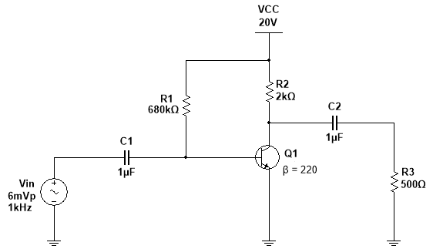

1. ¿Qué nombre recibe este circuito? *(2 puntos)*

*Configuración de polarización fija*

2. Calcule los siguientes valores: la tensión entre colector y emisor del transistor (VCEQ1) y la corriente de colector (ICQ1). *(2 puntos)*

3. Calcule el valor de la ganancia de tensión (Av) del circuito. *(2 puntos)*

4. Calcule el valor de la tensión de la señal de salida (Vo). *(2 puntos)*

5. ¿Cuál es la función de los condensadores C1 y C2 en el circuito? *(2 puntos)*

*La función es de acoplar solo señales de CA de un elemento a otro*

